張啟華文化藝術基金會【安寧療護行動美術館】展覽活動簡章

基金會簡介：
本會緣起於紀念高雄第一位留日前輩畫家張啟華。張啟華先生出生於1910年11月10日，台南廳打狗支廳前鎮庄，1927年至私立台南長老教會中學就讀，結識任教於該校的知名前輩畫家廖繼春先生，展開長久的師生情誼，並曾一同寫生作畫，留日時期獲得校內美展首獎「銀賞」的〈旗后福聚樓〉畫作，便是兩人相約寫生的作品。
1929年留學日本的張啟華，原要就讀醫科，但憑個人志趣逕自轉入日本美術學校就讀，展開藝術學習的生涯，因為這樣的魄力與抉擇，在當時藝文資訊尚不發達的高雄，成為在地第一位留日的西畫家。學成歸國後由於婚姻的締結，身負家業的張啟華開始身兼實業家與畫家的雙重身份，因家業深繫高雄，張啟華畫作取材地域色彩極為強烈，作品不僅顯示對鄉土濃郁的感情，亦以彩筆為高雄留下諸多重要歷史見證與記憶，畫作取材遍及南台灣風景秀麗之鄉野。
五○年代之後，張啟華和劉啟祥、劉清榮、鄭獲義、劉欽麟等人籌組「高雄美術研究會」，繼而於1953年8月，與劉啟祥、顏水龍、郭柏川、劉清榮等人籌組「台灣南部美術協會」，為南部美術推廣挹注決定性的發展力量。張啟華先生一生參與、支持的美術團體並不僅限於南部地區，曾深入參與「紀元美術會」、「台陽畫會」、「中華民國油畫協會」等繪畫團體，和藝壇交遊密切，在南臺灣的美術發展史上有其重要的地位。
在畫家愛子張柏壽努力下，1997年正式通過法人登記「財團法人張啟華文教基金會」，由張柏壽擔任創會董事長，基金會的宗旨為「發揚藝術文化教育」。2006年董事會會議依法通過會名、章程變更，更名為「財團法人高雄市張啟華文化藝術基金會」，主管單位由教育局改隸文化局，在繼任董事長許馨方小姐的推動下，持續關注藝術文化教育外，更進一步結合藝術與安寧的議題，使會務推展延伸至更深層的人文議題與生命關懷。

基金會現行的兩大方向，一為安寧療護，一為藝術推廣。藝術推廣係傳承身為畫家以及實業家的張啟華先生而來；安寧療護則來自於家族面對生命之盡的悲痛，進而將之昇華為推廣生命議題的使命，期待可以提供資源讓更多人經由生命教育推廣，對生死議題能有更正向的態度，基金會致力於結合「藝術創作」與「生命教育」兩者，推動尊重個體生命的樂活環境。
【安寧療護行動美術館】—全國安寧療護繪畫比賽得獎作品巡迴展
1.活動緣起：
全球安寧療護界的偉人桑德絲女士（Cicely Saunders）於2005年7月14日逝世。為紀念這位英國皇家封為爵士且身兼護理師、社工師、醫師的祖師奶奶與安寧超人，許禮安醫師於2006年發起籌辦全國安寧療護繪畫比賽，高雄市張啟華文化藝術基金會主辦，希望結合安寧療護與藝術領域來思索生命，用安寧療護與藝術創作來建構生存美學。
高雄市張啟華文化藝術基金會連續十年每年舉辦全國安寧療護繪畫比賽，累積約百餘件的得獎作品，因為有這些作品就開始推動巡迴展覽，讓歷屆得獎作品到全國各大醫院、學校、圖書館、戶政中心、地檢署、飯店、車站、文化中心等各種公共場所，去發揮藝術的影響力，而不是堆放在倉庫。我們希望看展的民眾與家屬、學生與社會大眾，在各種場合都能觀賞到得獎作品，經由這些美感體驗，來推廣安寧療護尊重生命的態度，用藝術進行不著痕跡的生命教育。
在展出作品中，依照個人表現可歸類為四大主軸：一、「人間摯情」：以表
達人世間溫暖真摯的情誼與互動，涵蓋親情、愛情、友情、家鄉情等，每幅畫作
都是足以感動人心的畫面；二、「關懷陪伴」：強調人與人之間的相知相惜，不論
是照顧陪伴的醫病之情、相依相存的祖孫情，或是小孩的孺慕之情，都是人世間
最真誠的感動；三、「生命記憶」：以個人或群體的生命記憶為主軸，由畫作的呈
現來敘述多元繽紛的生命故事及人生風景；四、「心靈哲思」：以闡述人類內心世
界的表達，畫作形式與題材也較廣闊，不論是寫實、抽象、超現實………等，可
以看見不同思想及風格的激盪。這些以人性關懷價值為宗旨的畫作，有別於個人
自我創作的獨白，更是一種藝術化的生命教育。
歡迎大家透過觀賞這些繪畫作品，感受到生命藝術之美，體會安寧療護的基本精神。趁自己身體還健康時，趕快去做有意義及真正想做的事情。讓我們親臨每個動人的故事；讓我們傾聽生命之歌，用各種方式敘述與彰顯生命，使大家能夠珍惜享受生命至高無上的價值。

2.活動時間：
即日起接受申請，展覽申請以整二個月以上為優先。作品選擇以屆為單位，可以選擇一屆或多屆。

3.申請條件：
目前本會以中南部地區申請為優先（如願意主動免費接運者則不限地區），申請單位需有專人負責宣傳及洽談。作品目前分為10 屆（九批）展出。
4.展覽作品：

2006  2007 | 第一、二屆主題「生命的開顯」： | 繪畫比賽得獎作品共17件
2008第三屆主題「藝術的靈性力量」： |  | 繪畫比賽得獎作品共19件
2009第四屆主題「藝術是一條回家的路」： |  | 繪畫比賽得獎作品共19件
2010第五屆主題「安寧藝術的撫慰力量」： |  | 繪畫比賽得獎作品共20件
2011第六屆主題「生命裂縫中的藝術」： |  | 繪畫比賽得獎作品共22件
2012第七屆主題「愛•飛翔」： |  | 繪畫比賽得獎作品共19件
2013第八屆主題「有一種幸福」： |  | 繪畫比賽得獎作品共10件
2014第九屆主題「白日夢想」： |  | 繪畫比賽得獎作品共18件
2015第十屆主題「活著真好」： |  | 繪畫比賽得獎作品共16件
2016第十一屆主題「○○○○」： |  | (105年八月份開始安排展期)
 |  | 目前總計160件

基金會全國安寧療護繪畫巡迴展--歷年各展覽場地示意照片:
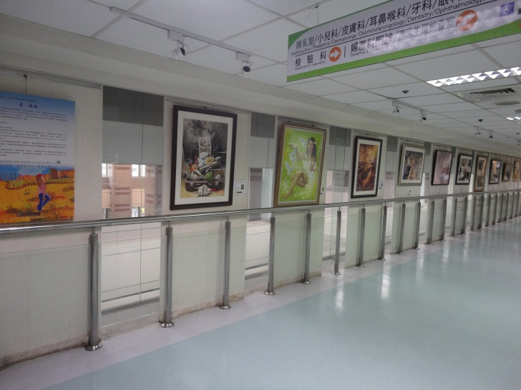  地區公(私)立醫院藝文走廊畫作展覽 | 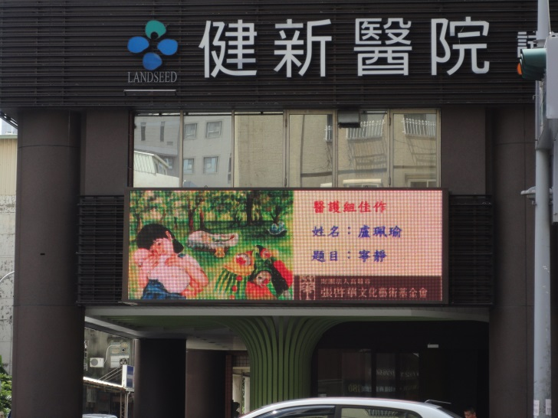  醫院外部電視牆電子視訊展覽
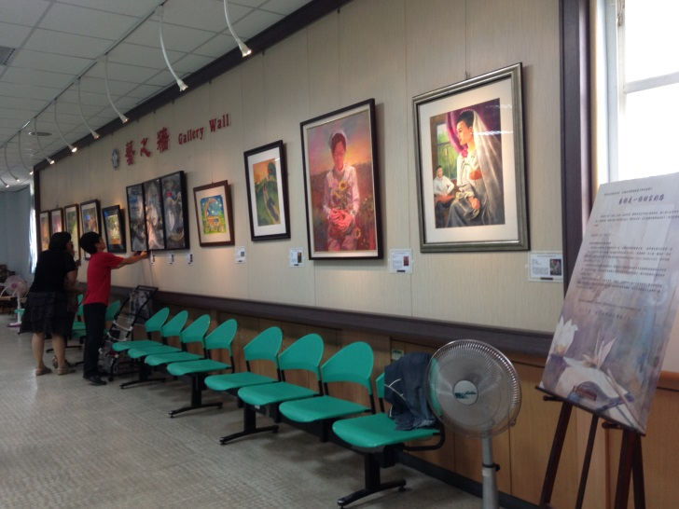  公務機關戶政事務所畫作展覽 | 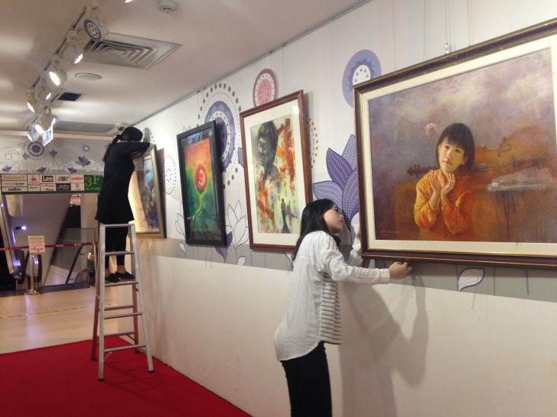  百貨公司藝文走廊畫作展覽
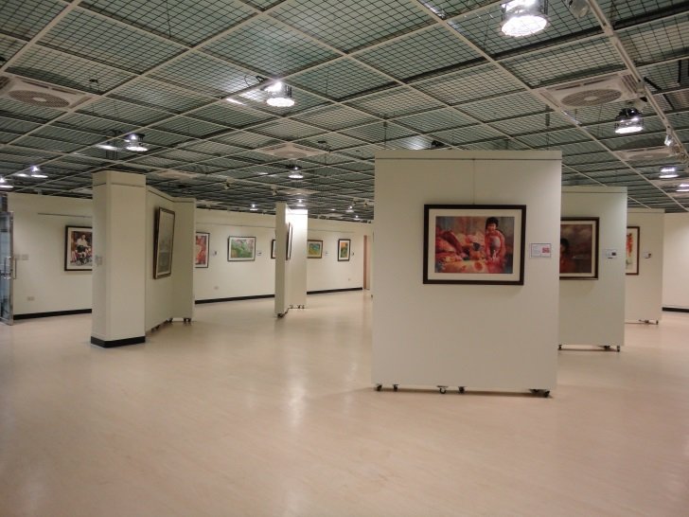  學校圖書館.美術教室畫作展覽 | 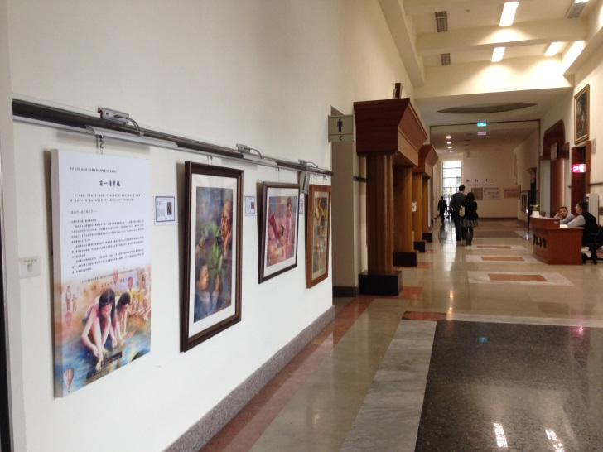  地方法院.檢察署走廊畫作展覽

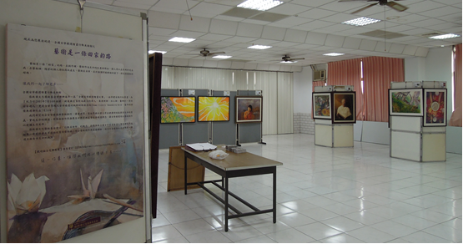  學校會議室展板組合畫作展覽 | 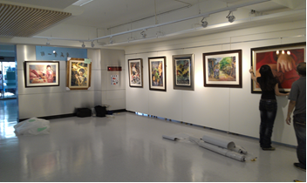  市立文化中心藝術展室畫作展覽
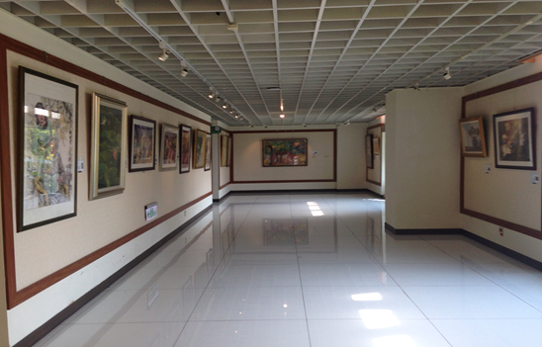  國營事業區處藝文展區畫作展覽 | 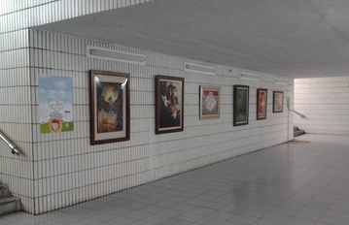  大眾車站藝文走廊畫作展覽
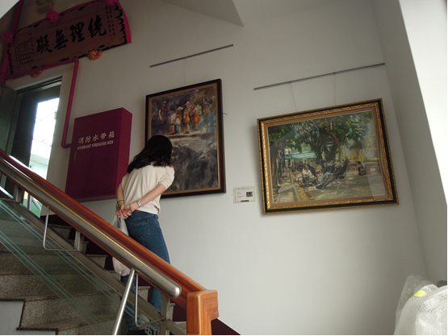  宗教團體樓梯藝文區畫作展覽 | 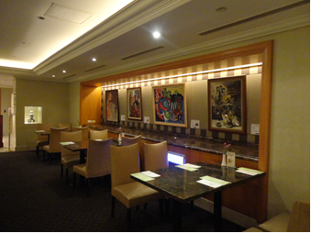  飯店餐廳藝文區畫作展覽
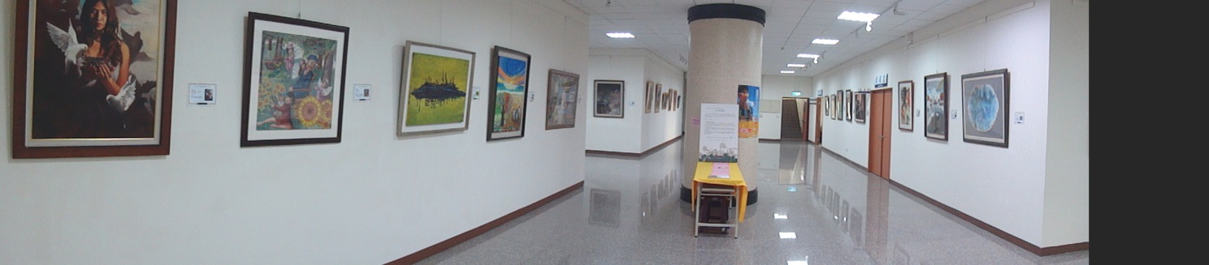
市(區)公所藝文空間安寧畫作展覽
【安寧療護行動美術館】—本土生命繪本暨動畫徵選得獎作品巡迴展
1.活動緣起：
張啟華文化藝術基金會多年來以獎勵藝術創作的方式，來架構幸福人生的願景，讓參賽者透過畫筆揮灑出多彩多姿的生命美學。希望結合安寧療護、生死教育及生活藝術形成的「生存美學」，擴展一份對生命的關懷和尊重。
結合安寧關懷、藝術與生命教育的推廣一直是張啟華文化藝術基金會的核心價值與會務方向。2006年開始每年皆不間斷舉辦全國安寧療護繪畫競賽，參賽類別多分為社會組、藝術組及醫護組，若有值得精神嘉許的作品，也會頒發特別獎；近幾年因視覺設計興起，則增設插畫類。基金會以安寧療護繪畫比賽、生命美學說故事系列活動、本土生命繪本暨動畫創作徵選等形式，進行生死教育的推廣，期許藉由各種的生命故事，透過圖像及文字的表達，引發對生死的認識和尊重。期望創造一個深入淺出對生死議題關心的繪本媒介，期望有更多人能感受生命教育的重要。基金會自2009年起共舉辦四屆的本土生命繪本徵選，希望透過作品展覽可以從本土生命繪本認識生命教育。展出單位可先來電洽談事宜，亦可免費提供動畫播映與系列講座，並可配合場地安排作延伸學習活動。
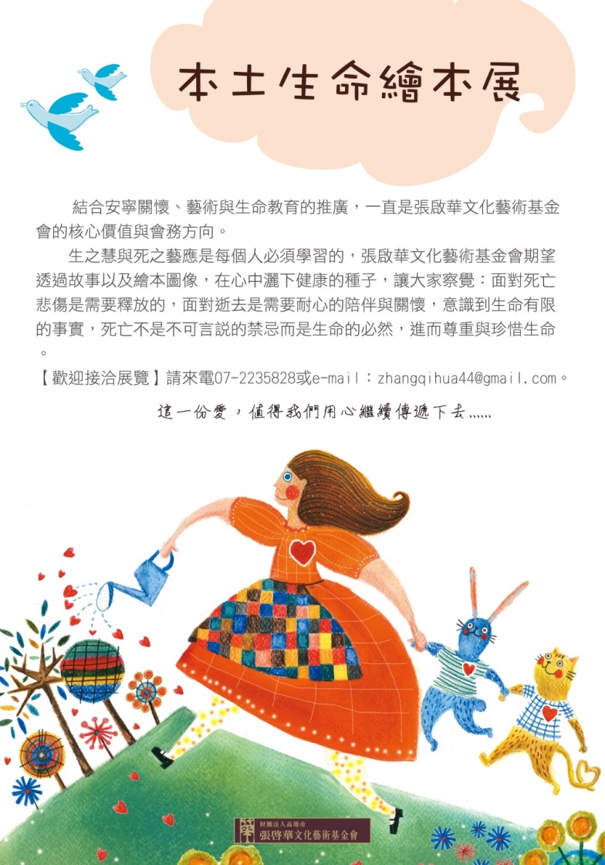

2.繪本展出模式：
基金會皆配有人力前往場地協助佈展，根據場地氛圍調整展出模式，畫作皆為張啟華基金會歷屆舉辦本土生命繪本暨動畫及插畫類徵選比賽之得獎作品，各個繪本作品皆配有一故事說明牌，故事幅數皆不一致，作品尺寸共計三款：
【29.7*42】、【53.3*30.1】、【40.6*53.3】，三種尺寸依場地空間做調整。

展覽方式與所需使用工具說明：
軌道(依展覽空間軌道) | 使用工具
基金會將年度得獎作品進行裱框以連作方式展覽  (懸掛方式將把畫作串成三幅一組或兩幅一組展出)  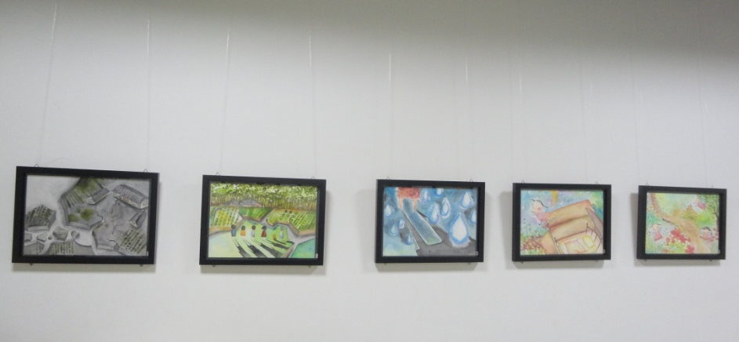  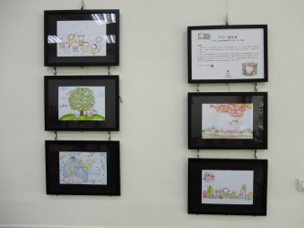  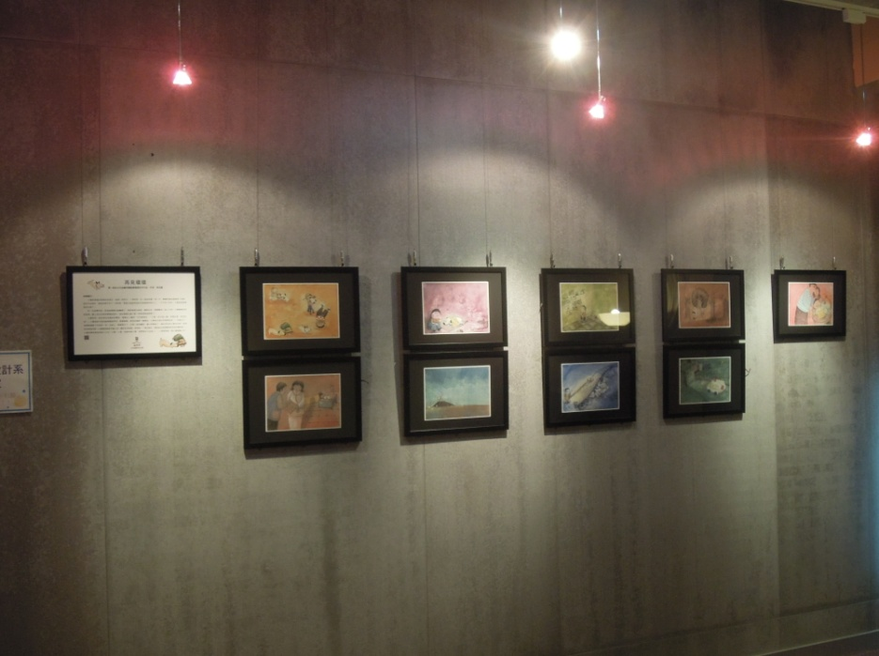  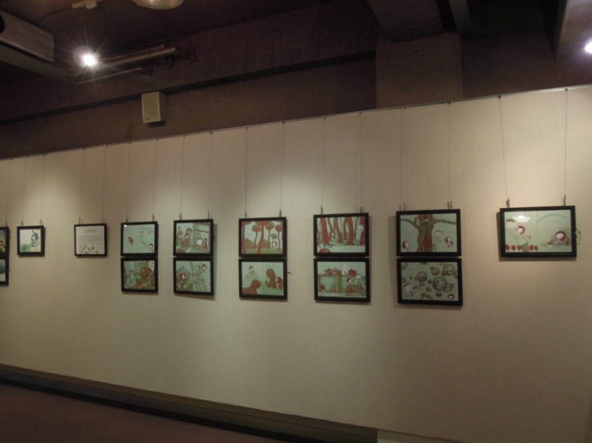 | 單勾掛圖器(可上軌道)  不鏽鋼S型掛圖器  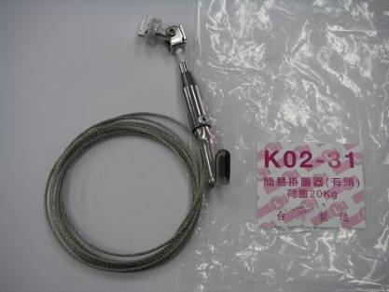
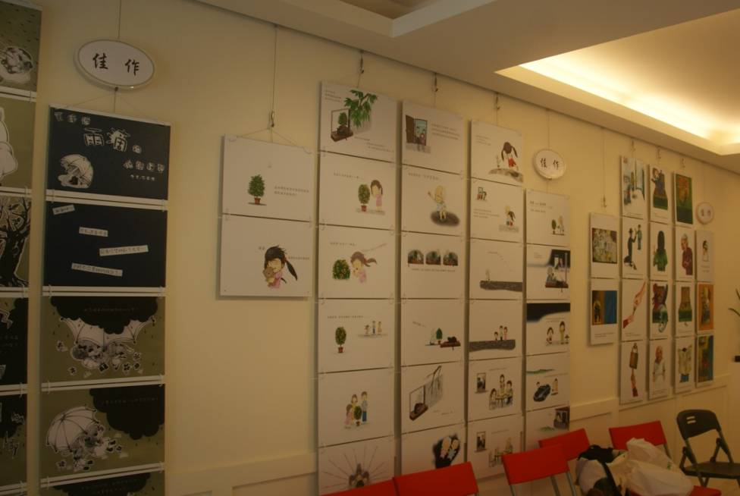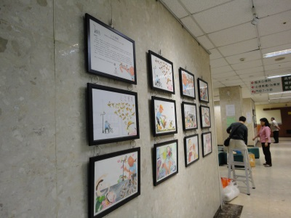  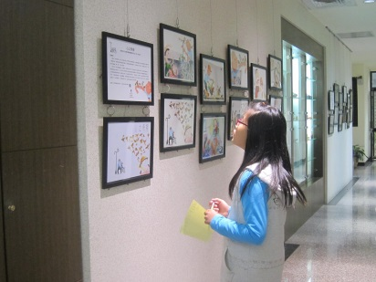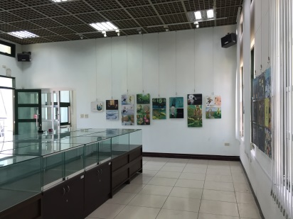 | 單勾掛圖器(有頭)  (可直接上軌道)

展板(所需展板數量視場地大小佈置) | 使用工具
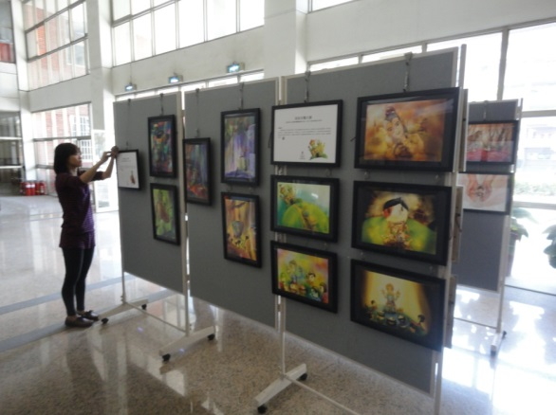  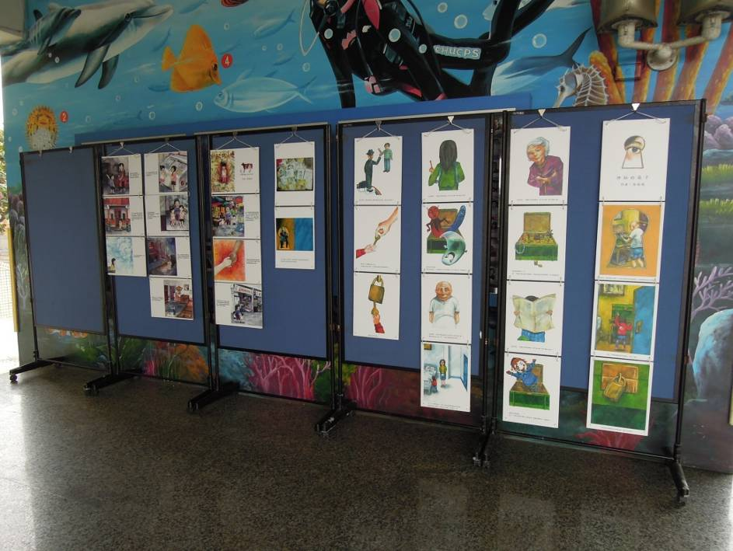 | 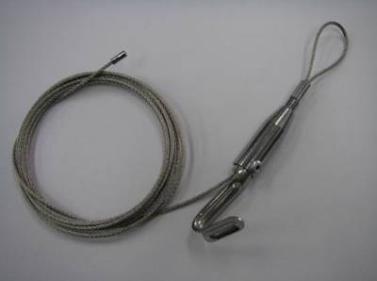  單勾掛圖器  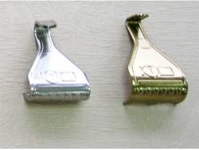  不鏽鋼S型掛圖器  (或稱五爪掛勾)
組合式展板或窗戶窗勾(建議室內展覽) | 使用工具
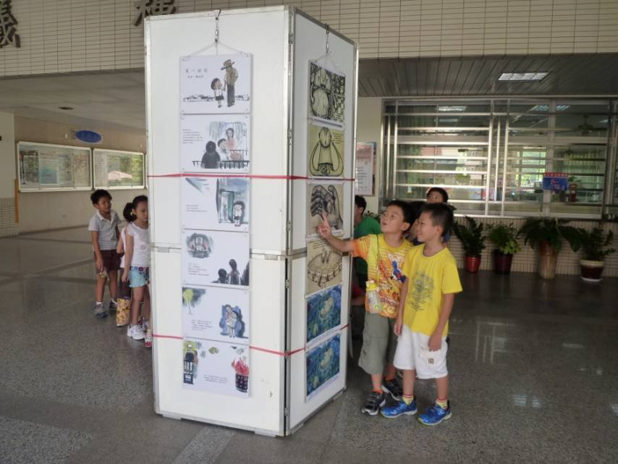  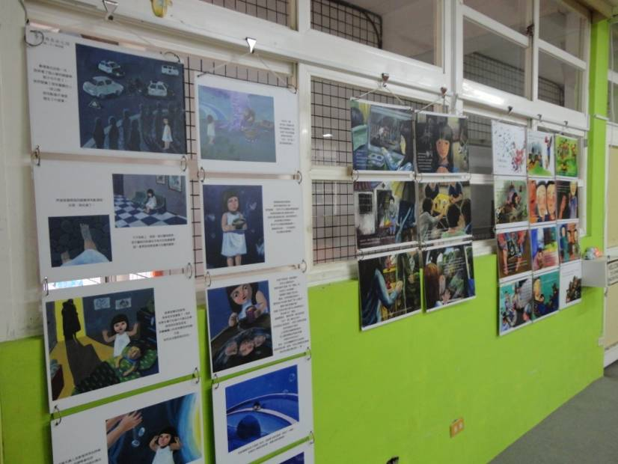 | 單勾掛圖器  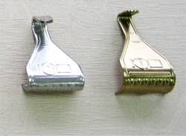  不鏽鋼S型掛圖器  (或稱五爪掛勾)
本土生命繪本巡迴展覽作品明細數量簽收表(1)
場地名稱 ：
名稱 | 片數 | 展出V | 名稱 | 片數 | 展出V
阿公打暗號 | 11 |  | 說給史艷文聽 | 11
十道幸福的橋 | 6 |  | 花兒也忘了 | 6
山之聲 | 14 |  | 皮皮 | 6
不只一個答案 | 14 |  | 松樹林裡的川川熊 | 6
今生與來世之間 | 11 |  | (插畫類)
農夫阿公 | 18 |  | 幸福樹 | 6
再見環環 | 10 |  | 放手最幸福 | 6
紅豆牛奶冰棒 | 12 |  | 幸福仙子的任務 | 6
孟冬姑娘 | 12 |  | 你們，都笑了 | 6
寫一封信 | 6 |  | 小時候 | 6
更接近雨滴的低調練習 | 15 |  | 美夢成真 | 6
神秘的箱子 | 11 |  | 起飛 | 6
阿嬤的娃娃 | 13 |  | 平日 | 6
喂?你有空嗎 | 12 |  | 白色的夢 | 6
爺爺和他的金桔樹 | 6 |  | 動物們的白日夢想 | 6
禮物，給我愛的你 | 10 |  | 簡單的夢想 | 6
小小的尋人啟事 | 12 |  | 夏日的夢 | 6
土豆阿嬤 | 14 |  | 回家 | 6
不倒翁阿嬤 | 16 |  | 籃球夢 | 6
我同學阿猿 | 20 |  | 推動夢想的手 | 7
秀鳳一號 | 6 |  | 美麗的缺角 | 6
深谷裡的月色 | 6 |  | 我的世界 | 6
生之鑰 | 19 |  | 老奶奶與貓 | 6
山魂 | 6 |  | 家的生命 | 6
來踢毽子 | 6 |  | 樂活 | 6
美人樹下 | 6 |  | 一片美好瞬間 | 6
蠑螈乾 | 6 |  | 生命 | 6
代理人生 | 16 |  | 感受的美好 | 6
她，笑了 | 12 |  | 希望的羽毛 | 6
阿嬤的大寵物 | 13 |  | 活著的美好意義 | 6
沒有耳朵的兔子 | 6 |  | 團圓飯 | 6
向日葵之旅 | 6 |  | 備忘錄 | 6
心之飛翔 | 12 |  | 天使寄來的信 | 6
展出總片數：___ _______ 展場簽收人：__________________ 日期：_________________
財團法人高雄市張啟華文化藝術基金會：
本土生命繪本巡迴展覽作品明細數量簽收表(2)

場地名稱：____________________________

材質 | 名稱 | 片數 | 展出V | 材質 | 名稱 | 片數 | 展出V
木  板  展  板 | 紅豆牛奶冰棒 | 11 |  | 壓  克  力  展  板 | 禮物，給我愛的你 | 9
 | 孟冬姑娘 | 11 |  |  | 土豆阿嬤 | 13
 | 寫一封信 | 17 |  |  | 不倒翁阿嬤 | 15
 | 更接近雨滴的  低調練習 | 14 |  |  | 我同學阿猿 | 19
 | 神秘的箱子 | 17 |  |  | 秀鳳一號 | 11
 | 阿嬤的娃娃 | 12 |  |  | 深谷裡的月色 | 22
 | 喂?你有空嗎 | 11 |  |  | 生之鑰 | 18
 | 爺爺和他的  金桔樹 | 25 |  |  | 山魂 | 18
 |  |  |  |  | 來踢毽子 | 11
 |  |  |  |  | 美人樹下 | 12
 |  |  |  |  | 蠑螈乾 | 29

展出總片數：__________ 展場簽收人：______________________日期：_____________________

財團法人高雄市張啟華文化藝術基金會：____________________________

張啟華文化藝術基金會【安寧療護行動美術館】展覽活動資料表

機構
單位
預定展覽  活動日期 | 年 月~ 月
單位連絡人  與職稱 |  | 連絡電話與手機 | ( )
展覽地點 |  | E-Mail
展覽地址
展覽類別 | □安寧療護繪畫巡迴展 □本土生命繪本巡迴展
延伸活動  (請勾選) | □方案A-機構單位可提供設備播放本土生命繪本得獎作品動畫  □方案B-機構單位可申請基金會全國安寧月系列演講推廣活動
對展覽/延伸活動的其他需求說明
請至張啟華文化藝術基金會網站＞下載專區＞下載【安寧療護行動美術館】展覽活動簡章檔案
◎注意事項：
1.展覽空間與延伸活動需事先與本會討論，單位申請進行延伸活動需安排場地與進行宣傳，另外申請單位需有專人負責並有人力幫忙，本會將有專人負責承接洽談。
2.展期安排由本會決定，展覽場地請事先告知本會，因展覽場次有限，為方便安排，請於希望展期的前四個月提出申請。
3.請先來電詢問，再填寫資料表傳真或e-mail至高雄市張啟華文化藝術基金會並請來電確認。
◎聯絡資訊：
活動聯絡人：財團法人高雄市張啟華文化藝術基金會 林彥吟 執行秘書
電話：07-2235828；傳真：07-2238065
電子郵件信箱：zhangqihua44@gmail.com
基金會網址：www.zhangqihua.com.tw
地址：80054高雄市新興區中正三路1-18號
「安寧療護繪畫巡迴展」及「本土生命繪本巡迴展」展覽單位協助事項
項次 | 機構單位協助工作內容 | 檢核欄 | 備考說明
1 | 聯繫基金會人員並協助佈（撤）展 | 可□ 否□
2 | 點收畫作數量於《簽收表》欄內簽名 | 可□ 否□
3 | 展覽活動期間拍照並提供基金會使用 | 可□ 否□
4 | 展覽活動訊息刊登單位對外（內）宣傳刊物 | 可□ 否□
5 | 網路公告及相關報導（網站、部落格、FB、新聞稿等） | 可□ 否□
6 | 申請機構單位感謝狀（函）贈與基金會 | 可□ 否□
7 | 其他建議事項：

機構單位： 填表人： 連絡電話：
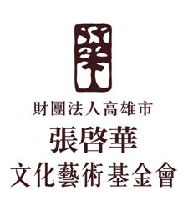
基金會會址：80054高雄市新興區中正三路1-18號
聯絡電話：07-2235828 傳真電話：2238065
郵政帳號：42227480
戶名：財團法人高雄市張啟華文化藝術基金會
Email：zhangqihua44@gmail.com
網址：http://www. zhangqihua.com.tw
------------------------------------------------------------------------------

